Tuần 8 NS: 09/11/2021

Tiết 16 (đôn tiết) ND: 11/11/2021

**ÔN TẬP GIỮA HỌC KỲ I**

**MỤC TIÊU**

1. **Về kiến thức**

+ Lịch sử là gì, cách tính thời gian trong lịch sử.

+ Xã hội nguyên thuỷ.

+ Ai cập, Lưỡng Hà,và Ấn Độ cổ đại.

**2. Về năng lực**

+ Trình bày sự xuất hiện của con người trên Trái Đất; Các giai đoạn phát triển của thời nguyên thuỷ thông qua lao động sản xuất; Lý giải nguyên nhân tan rã của xã hội nguyên thuỷ

+ Trình bày được tác động điều kiện tự nhiên đã hình thành nên các quốc gia cổ đại; Những thành tựu văn hoá lớn thời cổ đại.

- Bồi dưỡng kỹ năng bước đầu so sánh, khái quát và đánh giá các sự kiện Lịch sử

**-** Định hướng phát triển năng lực:

+ Năng lực chung:Năng lực giao tiếp và hợp tác; tự học; giải quyết vấn đề.

+Năng lực chuyên biệt:So sánh, khái quát và đánh giá các sự kiện Lịch sử

- Rèn luyện kỉ năng  nêu , trình bày và đánh giá vấn đề

**3. Về phẩm chất:**

- Giáo dục lòng tự hào ngưỡng mộ sự sáng tạo của con người ở thời đại cổ đại

**II. CHUẨN BỊ THIẾT BỊ VÀ HỌC LIỆU**

**1. Giáo viên**

- Các phiếu bài tập

- Máy tính, máy chiếu.

**2. Học sinh**

- Hệ thống câu hỏi

**III. TIẾN TRÌNH TỔ CHỨC DẠY HỌC**

**HOẠT ĐỘNG 1. KHỞI ĐỘNG (5p)**

a) *Mục tiêu*: Tạo tâm thế để học sinh xác định được mục tiêu và nội dung về kiến thức, kĩ năng trong trong tiết ôn tập

b) *Nội dung:* GV tổ chức cho HS xem video để nêu vấn đề cho HS tìm hiểu trong tiết học

c) *Sản phẩm:* Hs lắng nghe và suy nghĩ và tả lời

d) *Cách thức thực hiện:*

Hình thức tổ chưc: Hỏi đáp

1 Lịch sử là gì? Vì sao phải học lịch sử? Qua thời gian một học kỳ em biết gì về bộ môn lịch sử mà em đang học?

**HOẠT ĐỘNG 2. ÔN TẬP KIẾN THỨC**

GV tổ chức cho HS ôn tập các nội dung chính sau:

**Nội dụng 1: Tư liệu lịch sử**

* **GV hướng dẫn học sinh hoàn thành phiếu học tập 1**
* ***Hãy phân loại các tư liệu sau thành 3 nhóm: tư liệu hiện vật, tư liệu thành văn, tư liệu truyền miệng***

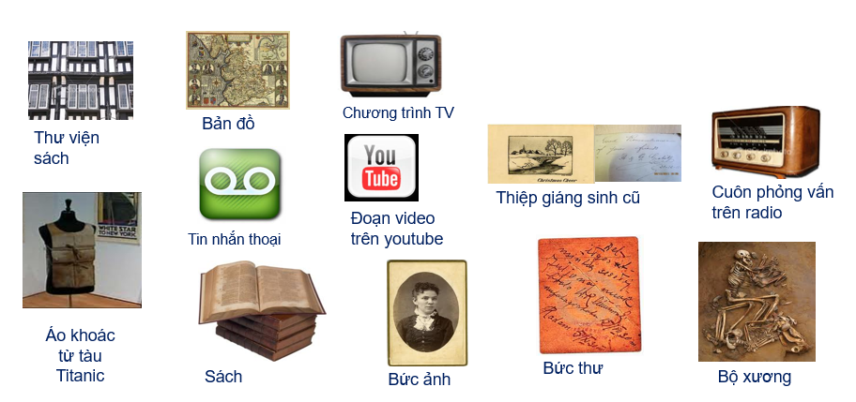

* *Số 1 – tư liệu hiện vật*
* *Số 2 – tư liệu thành văn*
* *Số 3 – tư liệu truyền miệng*

**Nội dụng 2: Xã hội nguyên thuỷ**

1. **Nguồn gốc loài người**

* GV tổ chức cho HS hoàn thành sơ đồ sau

Em hãy vẽ sơ đồ sự xuất hiện của loài người

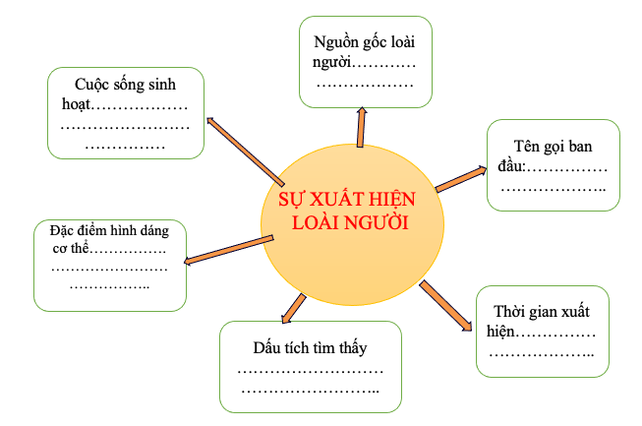

**2. Tổ chức xã hội của người tối cổ và người tinh khôn**

Em hãy hoàn thiện sơ đồ sau:

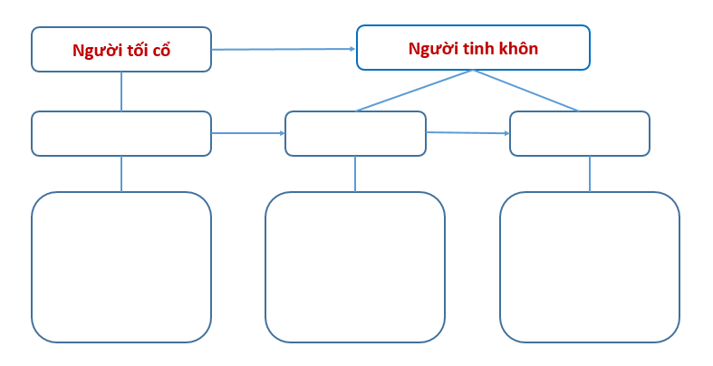

Gợi ý sản phẩm

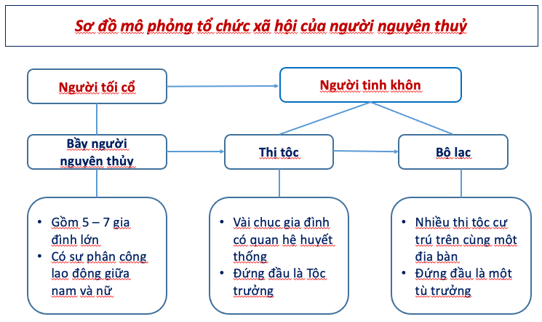

**3. Đời sống vật chất**

Hoàn thành bài tập sau:

|  |  |  |
| --- | --- | --- |
|  | Người tối cổ | Người tinh khôn |
| Đời sống vật chất |  |  |
| Đời sống tinh thần |  |  |

Gợi ý sản phẩm

|  |  |  |
| --- | --- | --- |
|  | Người tối cổ | Người tinh khôn |
| Đời sống vật chất | Biết ghè đẽo đá làm công cụ lao động, tạo ra lửa, săn bắt và hái lượm tìm thức ăn, sống trong hang động | Biết mài đá làm công cụ lao động, chế tạo cung tên, làm đồ gốm, dệt vải, trồng trọt, chăn nuôi, dựng lều bằng cành cây, xương thú…để ở |
| Đời sống tinh thần | Làm đồ trang sức như vòng đeo tay bằng vỏ ốc hay răng thú,…  Vẽ tranh trên vách đá | Làm đồ trang sức (vòng tay…), làm tượng bằng đá, vẽ tranh trên đá, làm ống sáo…đã có tục chôn người chết. |

**Nội dụng 3: Các quốc gia cổ đại:**

Câu 1:Lập bảng thống kê

|  |  |  |  |
| --- | --- | --- | --- |
|  | Ai Cập | Lưỡng Hà | Ấn độ |
| Vị trí |  |  |  |
| Hoạt động kinh tế |  |  |  |
| Tổ chức nhà nước  + Thời gian thành lập  +Người đứng đấu nhà nước |  |  |  |

Gợi ý sản phẩm

|  |  |  |  |
| --- | --- | --- | --- |
|  | Ai Cập | Lưỡng Hà | Ấn độ |
| Vị trí | vùng đất thuộc Đông Bắc châu Phi  - Nền văn minh Ai Cập được hình thành trên song Nin | Nằm ở khu vực Trung Đông  -Hình thành trên lưu vực sông Tigro và Ơprat | Nằm ở Nam Á, 3 mặt giáp biển  - Nền văn minh ấn độ đuwcj hình thành trên lưu vực Sông Ấn và S Hằng |
| Hoạt động kinh tế | Sản xuất nông nghiệp, thủ công nghiệp (gốm, dệt vải), thương nghiệp buôn bán giữa Thượng và Hạ Ai Cập .  **=>** Cuộc sống ngày càng ổn định, no đủ, của cải dư thừa | Điều kiện tự nhiên thuận lợi cho trồng trọt, giao thông và buôn bán | Điều kiện tự nhiên thuận lợi cho trồng trọt, giao thông và buôn bán |
| Tổ chức nhà nước | + 3200 TCN  Pha-ra-ông | 3000 TCN  En-xi | 2500 TCN |

**Nội dung 4: Văn hóa cổ đại**

***Hãy dựa vào tư liệu trong sách giáo khoa và hoàn thành bảng thống kê các thành tựu văn hóa tiêu biểu củaAi cập, Lưỡng Hà , Ấn Độ cổ đại? Thành tựu nào vẫn đang được sử dụng ngày nay***

|  |  |  |  |
| --- | --- | --- | --- |
| **Lĩnh vực** | **Thành tựu** | **Có ý nghĩa như thế nào với cuộc sống này nay?** | **Đánh giá tầm quan trọng của nó** |
| Chữ viết và văn học  cuneiform | Definition, History, &amp; Facts | Britannica |  |  |  |
| Toán học  Sexagesimal - Wikipedia |  |  |  |
| Luật pháp  The Code of Hammurabi, a document that changed the world | Information  School | University of Washington |  |  |  |
| Kiến trúc và điêu khắc  Babylonian Lion (Illustration) - World History Encyclopedia |  |  |  |

Về nhà ôn tập tiết sau kiểm tra giữa học kỳ I.